Правила составления вопросов:
- Вопросы должны быть максимально простыми и понятными.
- Вопросы должны содержать однозначные формулировки.
- Вопросы не должны подразумевать требование изучения специальной литературы и нормативных актов, они должны быть направлены на темы, которые являются распространёнными и понятными для любого оценщика по любой специализации.
- Вопросы должны быть составлены в простой и доступной форме.
- Степень сложности теоретических и практических вопросов должна быть одинаковая.
- Задачи должны решаться не более чем в два действия и не должны подразумевать заучивание соискателем сложных формул, т.е. задача должна решаться логически – ее должен решить оценщик, который не знает формулы, но знает, как логически решить задачу.
- Вопросы и задачи составляйте, представляя себя на месте соискателя, который должен дать правильный ответ на 50 вопросов из 60 за 4 часа.
Сейчас МЭР настаивает на том, чтобы исключить возможность пересмотра ответов в процессе сдачи экзамена.
- Вопросы необходимо составлять в следующем формате:
№ блока | Тело вопроса | Варианты ответов | Правильный ответ |  | Ссылка на источник информации (точное указание)/решение задачи | Принт-скрины (ответа)
№ блока | Тело вопроса | Варианты ответов | Цифра | Буква |  | Принт-скрины (ответа)

- Пример (по содержанию и составлению) вопроса для экзамена:
№ блока | Тело вопроса | Варианты ответов | Правильный ответ |  | Ссылка на источник информации (точное указание)/решение задачи | Принт-скрины из документа из учебника  (ответ на вопрос)
№ блока | Тело вопроса | Варианты ответов | Цифра | Буква |  | Принт-скрины из документа из учебника  (ответ на вопрос)
6 | Федеральный стандарт оценки "Требования к отчёту об оценке (ФСО №3)" является обязательным к применению при: А. Разработке новых Федеральных стандартов;  Б. Проведении экспертиз отчётов об оценке; В. Осуществлении оценочной деятельности; Г. Осуществлении всех вышеперечисленных действий. | 1. А 2. Б 3. В 4. Нет | 3 | В | п. 2 ФСО №3 | 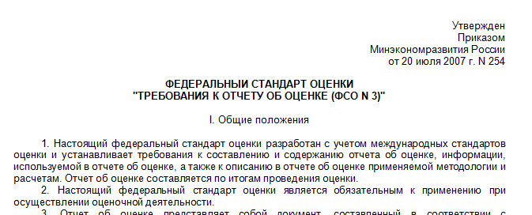

- Вариантов ответов должно быть четыре.
- В вариантах ответа могут использоваться фразы: «Все вышеперечисленное», «Нет правильного ответа» и т.п.

Благодарим за помощь и сотрудничество!
НП «СРОО «Экспертный совет»

